2026慕尼黑上海分析生化展预登记火热开启！
亚洲重要的分析、生化技术、诊断和实验室技术博览会——第十三届慕尼黑上海分析生化展（analytica Shanghai 2026）将于2026年11月16-18日在上海新国际博览中心N1-N5 & E6-E7馆盛大举行。

承 · 过往积淀，启 · 未来征程，analytica Shanghai将继续携手全球优质展商、合作伙伴与专业观众，共同书写实验室行业的崭新篇章。点击链接https://v.analyticachina.com.cn/XaZbF4，即刻进行观众预登记。


扫码观众预登记

实验室分析仪器被视作现代科学研究、工业生产和社会发展的“眼睛”和“尺子”，是典型的“小而关键”的战略产业。每一个关乎安全、健康与技术的关键决策，都建立在分析仪器给出的数据之上。可以说，分析仪器技术的自主可控程度，实质上决定着一个国家科技水平和产业竞争力。

2026慕尼黑上海分析生化展特设的「分析仪器品牌馆」将于上海新国际博览中心E6、E7馆正式亮相，集中呈现生物医药、生命科学、食品检测、环境分析、工业分析、材料分析等领域的前沿技术与一站式解决方案，为行业搭建技术创新展示与终端用户对接的优质平台。

【分析仪器品牌馆】
- 国际分析仪器：以可靠性定义高端标准
国际分析仪器品牌之所以在高端市场持续占据重要地位，核心在于其数十年如一日的数据一致性与长期运行稳定性。这种能力依赖材料配方、工艺流程、系统调校等环节的长期工程化积累，在无数次真实应用场景中反复试错与迭代才能形成。与此同时，众多国际分析仪器品牌也正加速在中国本土化的布局，实现研发、制造、服务全面落地中国，核心产品线的本土制造与交付周期大幅缩短，并提供实验室全生命周期的一站式服务。
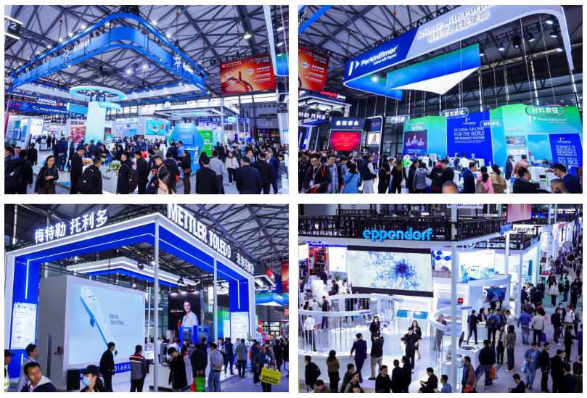
- 国产分析仪器：从国产替代到全球竞争
国产分析仪器品牌正处在从“可用”向“好用”跨越的关键阶段。“十五五”将“高端仪器”纳入重点攻关领域，全力推动关键核心技术发展。随着专精特新企业支持、国产采购比例提升、进口税收优惠与设备更新补贴等政策的加速落地，国产仪器正迎来前所未有的战略窗口期。与此同时，国产分析仪器也不再局限于“国产替代”，越来越多国内企业携自主研发的核心技术产品亮相国际舞台，从东南亚、南亚、中东等新兴市场起步，逐步迈向全球竞争，以实际行动实现国产仪器出海。
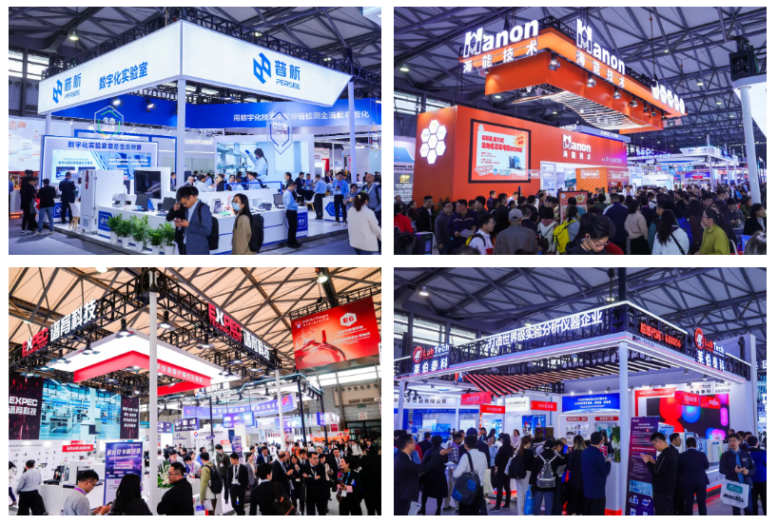

跳出内卷，以高质量服务赢得信任
对分析仪器行业而言，真正的破局不在于参数表上的横向竞价或低价内卷，而在于回归产品本质，从质量、技术、创新上提升产品。展望未来，分析仪器发展将沿以下方向加速演进：
✔ 智能化
✔ 联用集成化
✔ 场景定制化
✔ 产业生态协同
✔ 绿色化
✔ 微型化与便携化
✔ 全生命周期服务
✔ 其他
【从分析到质控，一站式触达全链方案】
展示范围 / Exhibition Scope
01 / 分析
● 通用分析仪器
● 色谱仪与配件
● 光谱仪与配件
● 质谱仪与配件
● 光度计
● 检测仪
● 显微镜及光学图像处理
● 光学分析设备
● 微波系统
● 联用系统
● 芯片实验室
● 流程分析
● 其他

02 / 测试、测量与质量控制
● 几何测量 / 测试
● 机械系数
● 物理参数
● 时间及基于时间系数
● 热量单位
● 电参数
● 光学参数
● 放射参数
● 化学与生物参数
● 材料测试
● 质量评估软件
● 其他

应用领域 / Applications
● 工业分析
● 环境分析
● 制造化学
● 食品检测
● 固体分析
● 表面覆膜，薄膜
● 特殊应用
● 天然产物分析
● 材料分析
● 生命科学
● 生物医药
● 医疗卫生与检验检疫
● 农林牧渔
● 其他

【知名展商齐聚，全明星阵容亮相】
「分析仪器品牌馆」得到了新老展商的大力支持和积极参与。安捷伦、珀金埃尔默、瑞士万通、日立、梅特勒托利多、艾本德、安东帕、大昌华嘉、技尔、瑞思泰康、哲斯泰、斯卡拉、德资格哈特、艾卡、JEOL、VICI、Spark、SEAL Analytical、普析、海能技术、莱伯泰科、皖仪、聚光科技、屹尧、钢研纳克、东西分析、海光、磐诺、阅铼、元析、佑科、仪电、福立、海尔、仪真、美谱达、阿尔塔、欧尔赛斯、禾信、舜宇恒平、尤尼柯、奥谱天成、迪马科技、智达、先导基电等（以上排名不分先后）等知名企业都将亮相analytica Shanghai 2026。
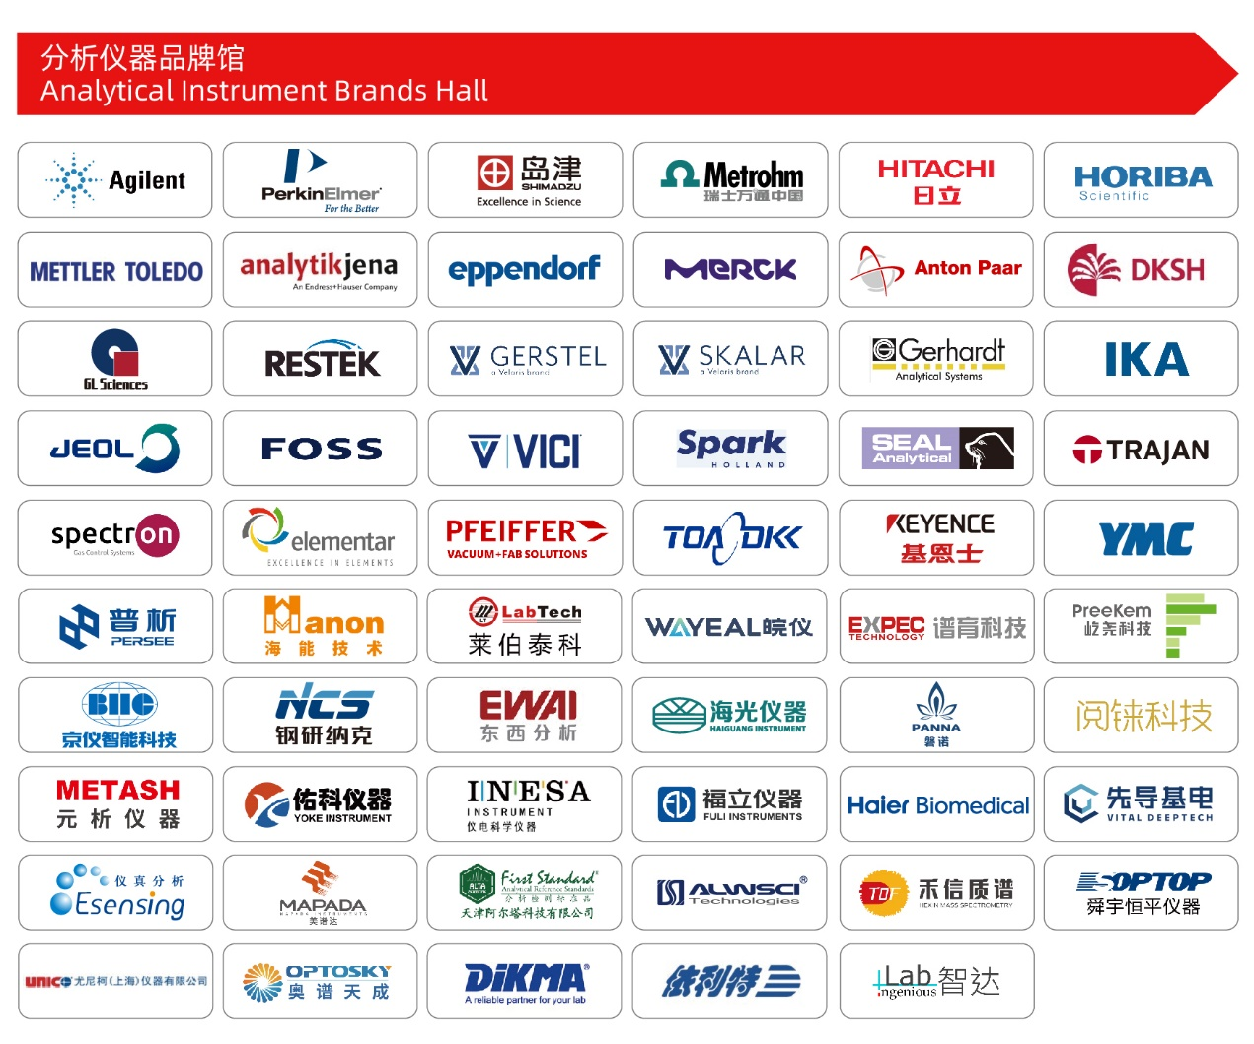
【精准触达，高效对接】
【上届部分展商评价】
韩莹，大中华区生命科学与化学分析市场经理，安捷伦科技（中国）有限公司
慕尼黑上海分析生化展在整个分析生化行业内，我们认为是非常有辨识度的展会，特点很鲜明。今年的展会可概括为“大、全、专、新”四大亮点：规模宏大，展品全面覆盖，展区细分专业度很高，且展会展区设计与规划年年创新，今年更是尤为出色，令人印象深刻。未来，我们将持续参展，借助这一平台深入接触客户，精准把握用户与市场实际需求。

张亮，中国区战略销售总监，珀金埃尔默企业管理（上海）有限公司
慕尼黑上海分析生化展一直是我们非常好的合作伙伴，展会不仅是国外产品进军国内市场的桥梁，也是将本土优秀解决方案推向全球舞台的重要途径。本次展会除了延续往届一贯的专业性强、辐射度高、影响力大等特点外，给我留下深刻印象的是现场观众人流量，远超我们的预期，互动性也很强。希望未来可以与慕尼黑上海分析生化展继续深化这一合作模式，保持与广大观众及潜在客户之间高强度互动。

赖登闻，细分市场主管，梅特勒托利多科技（中国）有限公司
慕尼黑上海分析生化展是仪器公司眼中具有国际影响力的盛会。本次展会令人印象深刻的是，行业内几乎所有友商均积极参与，实现了整个行业的盛大聚会。随着各行业检测技术的不断进步，我们期待在未来的展会上，能看到更多元化的行业加入，如食品、金属、矿物等领域，共同推动检测仪器行业的繁荣发展，绽放光彩。

郑清林，技术总监，北京普析通用仪器有限责任公司
这是我们第三次参加慕尼黑上海分析生化展，此次展会规模更大，展区面积较上届有了显著的提升，现场人流量也大幅增加。我们期盼在下一届慕尼黑上海分析生化展上与更多用户端、使用者一起参展，与更多仪器设备厂家、实验室方案提供商有更深入的互动。

雒丽娜，市场部经理，北京莱伯泰科仪器股份有限公司
这是我们第六次参加慕尼黑上海分析生化展。慕尼黑上海分析生化展是科学仪器行业的权威平台，每年都能汇聚众多业内专家和厂商，因此我们深信它能够助力我们紧密联结客户并有效推广产品。本届展会给我留下了两大深刻的印象：一是国内分析科学领域的力量日益壮大，尤其是国产分析厂商展现出的强劲实力。二是国外观众数量显著提升，这反映了我们及其他国产企业积极拓展海外市场的显著成效与策略。我们衷心希望慕尼黑上海分析生化展越办越出色，继续保持业内权威地位，持续为我们提供一个高效的沟通交流的平台。

上届部分观众名单
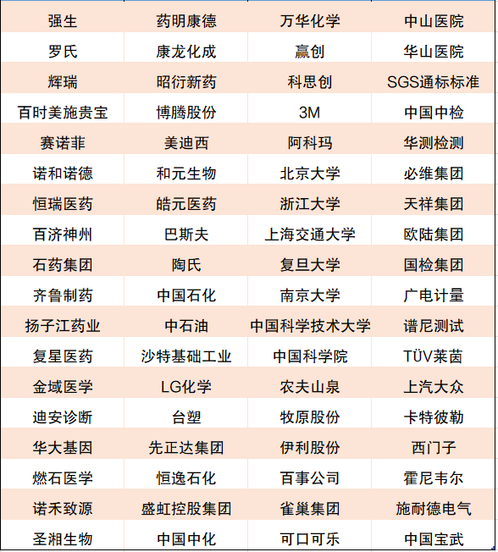

上届观众领域分析
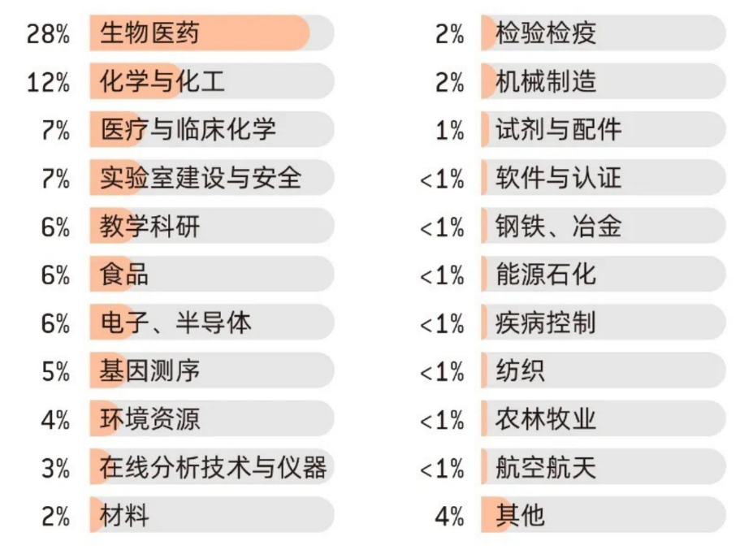

【同期会议重磅来袭，共探产业新未来】
2026年，慕尼黑上海分析生化展将延续高质量学术交流传统，携手国内外知名学会与专业媒体，聚焦分析化学前沿、实验室规划建设管理、实验室安全、分析仪器突破与采购决策、新材料应用、样品前处理技术创新、生命科学等核心方向，为分析仪器及实验室相关从业者打造一个集知识获取、经验共享与商业拓展于一体的一站式平台。
本届同期论坛议题一览
- 第十一届上海国际分析化学研讨会
- 2026中国药品实验室数智化创新发展大会
- 第四届未来实验室建设与发展创新论坛
- 材料客户学术会议及2026年全国大学生材料仪器应用创新挑战赛
- 科研机构实验室建设与安全管理创新高峰论坛
- 科学仪器行业趋势解读论坛
- 2026上海市样品前处理技术创新大会
- “政策赋能·分析仪器突破与采购决策新趋势”主题论坛暨ANTOP 2026颁奖盛
- 生命科学营销创新论坛
- ……
*以上论坛主题暂拟，以现场为准

analytica Shanghai简介
慕尼黑上海分析生化展（analytica Shanghai）是世界分析、实验室技术和生化技术领域的旗舰盛会analytica的在华子展。凭借着analytica的国际品牌，吸引了来自全球主要工业国家的分析、诊断、实验室技术和生化技术领域的厂商。自2002年成功举办以来，analytica Shanghai已经成为中国乃至亚洲重要的分析、实验室技术和生化技术领域的专业博览会和网络平台。

analytica Shanghai慕尼黑上海分析生化展是analytica全球网络的一部分。该网络涵盖了analytica慕尼黑国际分析生化博览会、analytica USA 美国国际分析生化博览会、analytica Shanghai 慕尼黑上海分析生化展、analytica lab India印度国际分析生化博览会、analytica Vietnam越南国际分析生化博览会以及analytica Lab Africa南非国际分析生化博览会。更多以上展会及同期活动信息，请访问：www.analytica.de。

慕尼黑博览集团
作为知名的全球性展览公司，慕尼黑博览集团在其全球约90个品牌博览会上呈现未来图景，集团业务范围涉及资本产品、消费品及高新科技三大领域，其中包括bauma、BAU、IFAT和electronica等14个全球旗舰性的行业盛会，IAA MOBILITY等合办活动，以及众多承办活动。依托全球化的布局网络，集团目前在德国及海外拥有1,200名员工，旗下各类专业博览会遍及中国、印度、巴西、南非、土耳其、新加坡、越南、中国香港、泰国、美国和沙特阿拉伯等国家和地区。每年在慕尼黑及全球范围内举办150多场活动，吸引约50,000家参展商和约300万名观众齐聚现场，慕尼黑博览集团已然成为推动数十亿欧元购买力的重要经济引擎。

参展联系： | 媒体联系：
慕尼黑展览（上海）有限公司 | 慕尼黑展览（上海）有限公司
电话：+86-21-2020 5516 | 电话：+86-21-2020 5629
E-mail：ac@mm-sh.com | E-Mail：freda.shen@mm-sh.com

